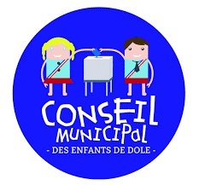
Compte-rendu du 2 avril 2024 Commission Solidarité
Nous allons rencontrer les enfants de l’IME du Bonlieu le mercredi 10 avril à 10h30
Nous allons leur poser les questions suivantes :
- Questions, quelles activités voulez-vous pratiquer ?
- Avez-vous envie de participer à ce projet ?
- Aimez-vous faire du sport, des jeux entre vous, vos sports préférés
- Faire un jeu de présentation avec balle.
- Date choisie, endroit choisi
- Trouver un nom pour l’événement.
Les enfants ont travaillé sur des ébauches d’affiches pour leur futur événement.


 

